|  |
| --- |
| **Астрономия (Очный тур)** |
| **14.04.2017 - 14.04.2017** |
|  |
| С заданиями очного тура олимпиады по астрономии Вы можете ознакомиться скачав приложенные файлы.  [Задания для 7- 8 класса](http://olymp74.ru/files/view.php?id=7bd5ffb216e4562bc7ce11e3b480b235aa3cce2ad51f371eef088de50d3f226e) |
| Критерии проверки заданий очного тура олимпиады  Общее количество баллов за тур составляет 50 баллов  ( 10 баллов за тест, 40 баллов за задачи) |

**Очный этап Интеллектуального марафона школьников города Челябинска по**

**астрономии**

* 1. **учебный год**

**7 – 8 классы**

**ТЕСТ:**

**Запишите ответы в таблицу**

|  |  |  |  |  |  |  |  |  |  |  |
| --- | --- | --- | --- | --- | --- | --- | --- | --- | --- | --- |
| ВОПРОС | **1** | **2** | **3** | **4** | **5** | **6** | **7** | **8** | **9** | **10** |
| ОТВЕТ |  |  |  |  |  |  |  |  |  |  |

|  |
| --- |
| **1.На рисунке представлен участок звездного неба с очертанием известного астеризма, относящегося к одному известному созвездию северного неба. Как называется самая яркая звезда в этом созвездии?**  C:\Users\bespalii\Pictures\shutterstock_161343890122.jpg  А) Дубхе  Б) Арктур  В) Полярная  Г) Процион |

**2. В 1801 году 1 января итальянский астроном сделал себе самый замечательный и дорогой подарок, какой только может быть сделан астроному: он сделал открытие. Кто этот астроном и что он открыл?**

А) Галилей, открыл планету

Б) Галилей, открыл фазы Венеры

В) Скиапарелли, открыл каналы Марса

Г) Пиацци, открыл планету Цереру

**3.** **Терминатор в астрономии - это ....**

А) название художественного фильма

Б) граница между освещенной и неосвещенной частью

В) боевое оружие

Г) животное, обитающее на Луне

**4. На фотографии представлена планета Юпитер. Как можно объяснить происхождение тёмного пятнышка на планете (выделено красным квадратом)?**

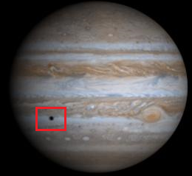

А) Это тень от спутника

Б) Это знаменитое Большое Красное Пятно

В) Это чёрная дыра

Г) Это дефект фотографии

**5.** **Между какими точками горизонта восходит и заходит Солнце в дни летнего солнцестояния?**

А) Северо-восточной и юго-западной

Б) Юго-восточной и юго-западной

В) Северо-восточной и северо-западной

Г) Юго-восточной и северо-западной

**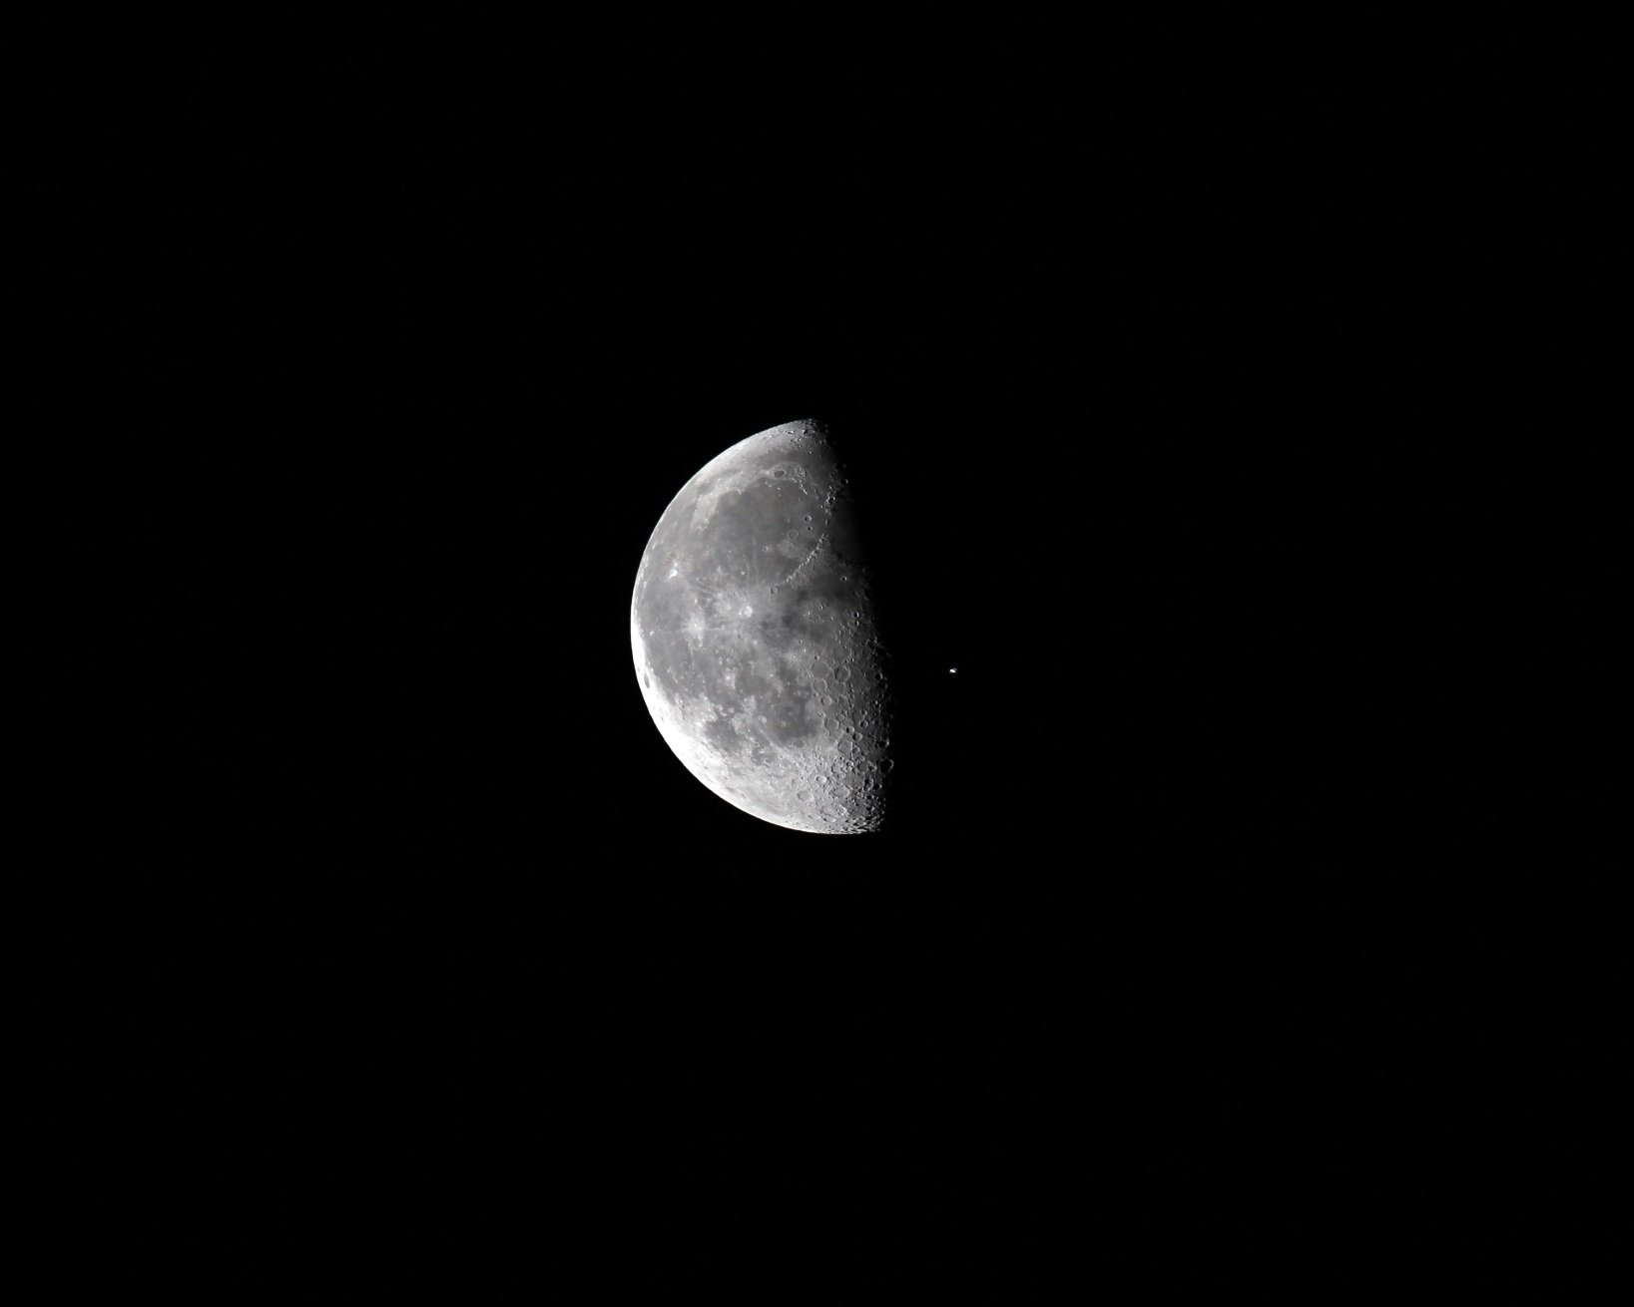6.** **Рядом** **с Луной мы наблюдаем**:

А) Звезду, перед покрытием ее Луной

Б) Планету, перед покрытием ее Луной

В) Падающий на Луну астероид

Г) МКС или ИСЗ

**7. Что является четвертым лишним с точки зрения астрономии?**

А) 23 февраля

Б) 21 марта

В) 22 июня

Г) 23 сентября

**8. Назовите четвёртого «лишнего».**

|  |  |  |  |
| --- | --- | --- | --- |
| **ida** | **screen5** | **07010404** | **Как метеор выглядет из космоса1** |
| **А** | **Б** | **В** | **Г** |

**9. Расставьте слои атмосферы Земли в порядке увеличения их высоты, если: A – ионосфера, Б – тропосфера, C – слой серебристых облаков, Д – озоновый слой:**

А) Б Д C A

Б) C A Б Д

В) A Б С Д

Г) Б А Д С

**10. Чем замечателен в космонавтике 1965 год?**

А) Полёт первого космонавта

Б) Полёт первой женщины-космонавта в космос

В) Запуск космической станции к Луне

Г) Выход российского космонавта в открытый космос

**ЗАДАЧИ:**

**2.** На каком расстоянии от глаза нужно разместить 10-копеечную монету диаметром 17 мм, чтобы она закрыла лунный диск? Радиус Луны 1740 км, расстояние от Земли до Луны 384000 км.

**3.** Видимый путь Солнца в день зимнего солнцестояния составил 103 угловых градуса. Сколько часов Солнце находилось над горизонтом?

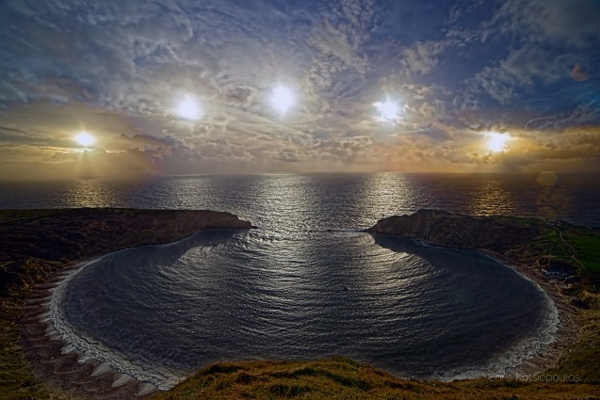

**4**. Принято, что блеск звезды 1-й звездной величины в 100 раз превосходит блеск звезды 6-й величины. Исходя из этого, определите, во сколько раз блеск звезды 6-й величины больше блеска звёзд 11-й и 16-й величины; во сколько раз объект минус 17-й величины ярче небесного объекта минус 12-й и минус 7-й величины.

**5.** Расстояния в Солнечной системе астрономы обычно измеряют в астрономических единицах, 1 астрономическая единица – это расстояние от Земли до Солнца, равное 150 млн. км. Расстояния между звездами астрономы обычно измеряют в парсеках, 1 парсек приблизительно равен 200 000 астрономическим единицам. Скорость света равна 300 тысяч км в секунду. Используя эти данные, вычислите, за какое время свет преодолевает расстояние, равное 1 парсеку.

**6.** Фантастическая планета Золотинка представляет собой куб из чистого золота с ребром, равным 6000 км. Планета окружена атмосферой, давление которой у поверхности планеты равно 106 Па. Во сколько раз масса планеты больше массы ее атмосферы? (по кн. «Космическая одиссея» А.Л. Камина, А.А. Камина)

Плотность золота равна 19300 кг/м3, коэффициент g считать 10 Н/кг (м/с2).

**ОТВЕТЫ И РЕШЕНИЯ.**

1. **ТЕСТ** (по 1 баллу за правильный ответ) - **Максимальный балл 10**.

|  |  |  |  |  |  |  |  |  |  |  |
| --- | --- | --- | --- | --- | --- | --- | --- | --- | --- | --- |
| ВОПРОС | **1** | **2** | **3** | **4** | **5** | **6** | **7** | **8** | **9** | **10** |
| ОТВЕТ | **В** | **Г** | **Б** | **А** | **В** | **Г** | **А** | **В** | **А** | **Г** |

**Задача 2.**

|  |  |  |
| --- | --- | --- |
| **№** | **Этапы решения** | **Примерный балл** |
|  | Представлен рисунок. В нашем случае D – диаметр Луны, d – диаметр монеты, R – расстояние до Луны, r – расстояние до монеты. | 2 |
|  | Составлена пропорция  или | 2 |
|  | Выражена и рассчитана искомая величина rм. В данном случае расчет произведен в единицах СИ, но это не обязательно. | 2 |
|  | Учтено, что в условии дан радиус Луны, а у монеты – диаметр. | 2 |
|  | **Максимальный балл** | **8** |

**Задача 3.**

|  |  |  |
| --- | --- | --- |
| **№** | **Этапы решения** | **Примерный балл** |
|  | За сутки видимое смещение Солнца составляет угол 360°. На это уходит 24 часа. | 3 |
|  | Обозначим за t время нахождения Солнца над горизонтом, тогда можно составить пропорцию . | 3 |
|  | Выражена и рассчитана искомая величина tчасов. | 2 |
|  | **Примечание:** участник может непосредственно сослать на тот факт, что Солнце проходит за 1 час 15°. 103/15=6,87 часов. Это решение также может быть оценено максимальным баллом. |  |
|  | **Максимальный балл** | **8** |

**Задача 4.**

|  |  |  |
| --- | --- | --- |
| **№** | **Этапы решения** | **Примерный балл** |
|  | Блеск звезды 6-й величины больше блеска звезды 11-й величины в 100 раз, | 2 |
|  | в 10000 – больше звезды 16-й величины. | 2 |
|  | Звезда минус 17-й величины ярче звезды минус 12-й величины в 100  Раз. | 2 |
|  | и 10000 – ярче минус 7-й величины. | 2 |
|  | **Максимальный балл** | **8** |

**Задача 5.**

|  |  |  |
| --- | --- | --- |
| **№** | **Этапы решения** | **Примерный балл** |
|  | Расстояние в 1 парсек составляет  200 000 х 150 000 000 км = 30 000 000 000 000 км. | 2 |
|  | Разделив эту величину на скорость света, получим время в секундах:  30 000 000 000 000 км / 300 000 км/с =100 000 000 с | 2 |
|  | Разделив 100 000 000 секунд на 60 секунд в минуте, 60 минут в часе, 24 часа в сутках, получим 1157 суток. Или 3,17 лет (3 года и примерно два месяца).  *Если говорить точнее, то 1 парсек равен 206264,8 (206265) астрономическим единицам, свет преодолевает его за 3,26 года.* | 4 |
|  | **Максимальный балл** | **8** |

**Задача 6.**

|  |  |  |
| --- | --- | --- |
| **№** | **Этапы решения** | **Примерный балл** |
|  | Масса куба с ребром *а*, состоящего из вещества плотностью ρ, равна | 2 |
|  | Атмосфера давит своим весом, поэтому атмосферное давление равно , откуда масса атмосферы . | 2 |
|  | В случае кубической планеты площадь поверхности равна *S* = 6*a*2, откуда | 2 |
|  | Отношение искомых масс | 2 |
|  | **Максимальный балл** | **8** |